T2与T3板天线的设置

作者：滑国青

历史：2023.09.19 v0.1

# 前言

# T2天线

## droneId

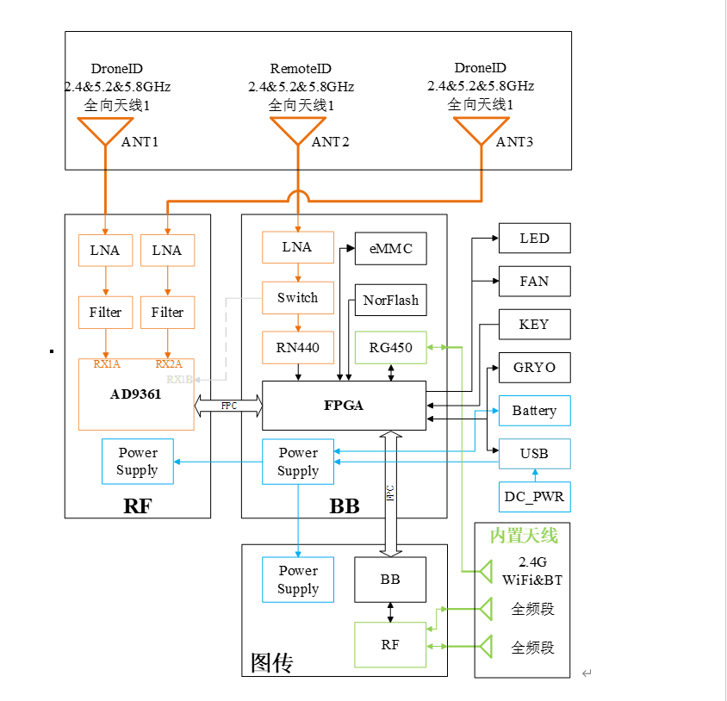

## 频谱

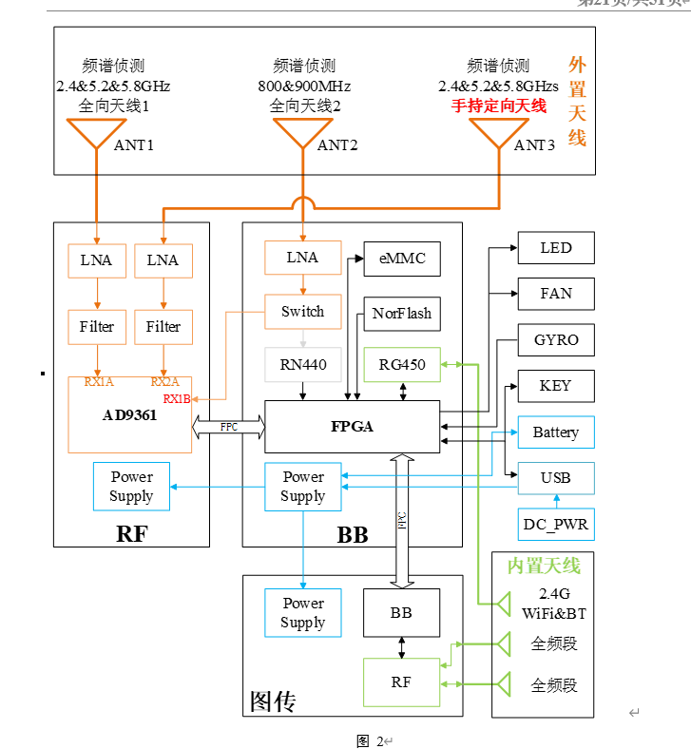

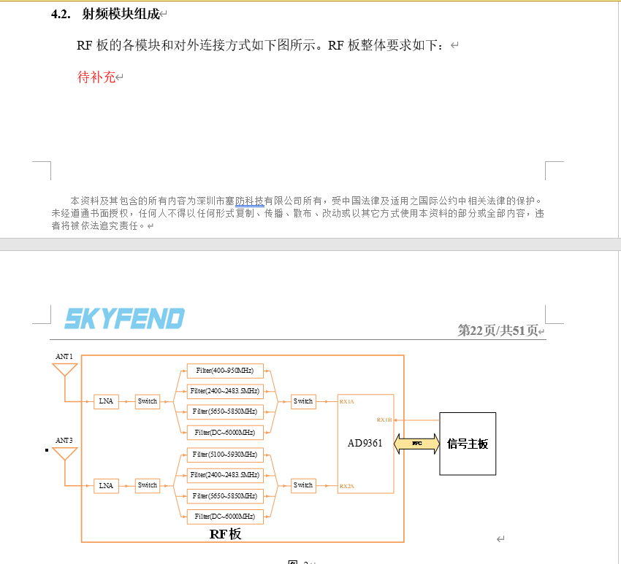

# T3天线

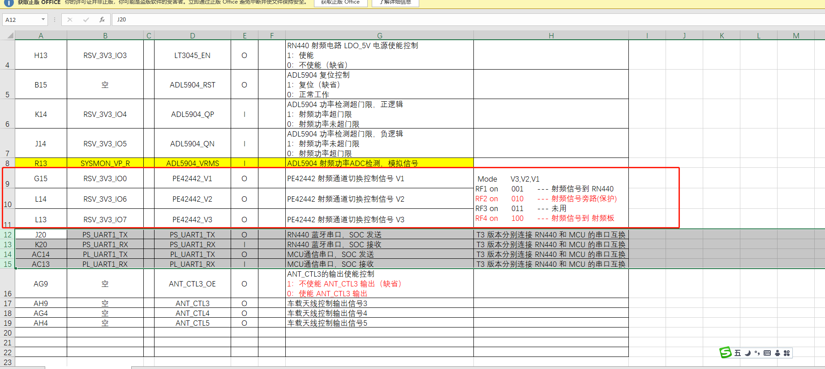

# 结束